Проект патриотического воспитания учащихся

МБОУ СОШ с. Куймань

Проект по патриотическому воспитанию

«Мои знатные земляки»

Разработан активом родителей
МБОУ СОШ с. Куймань
2019-2020 год.

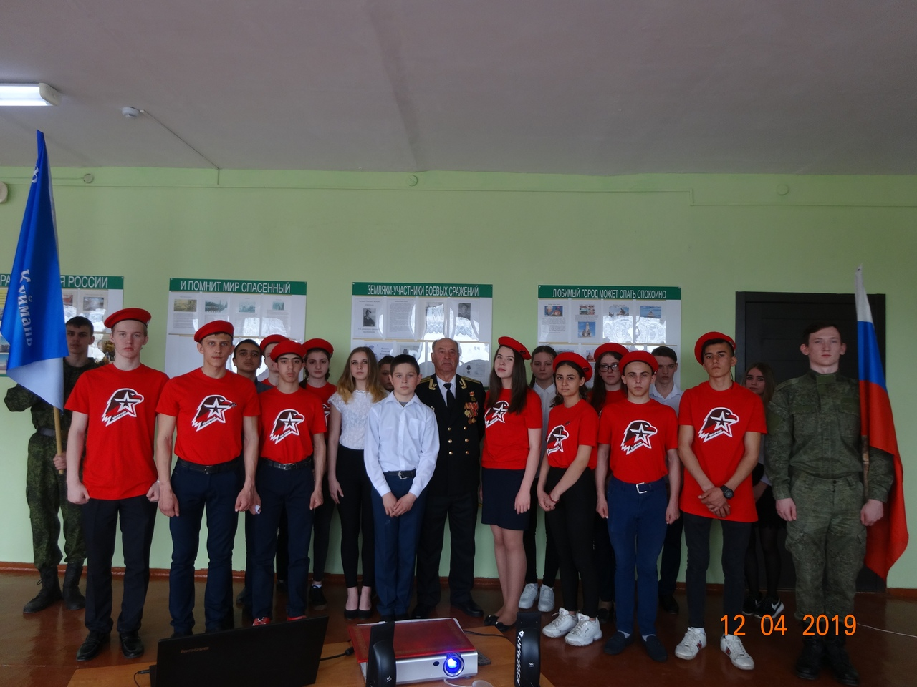

Оглавление:

1. Введение.
2. Цели, задачи проекта.
3.Актуальные проблемы патриотического воспитания и и основные направления их решения.
4. Формы патриотического воспитания.
5. Механизм реализации проекта.
6. Ожидаемые результаты.
7. Мероприятия по реализации проекта.
8. Приложение - Разработка историко-литературной музыкальной композиции “А зори здесь тихие”

1. Введение.
Патриотическое воспитание подрастающего поколения всегда являлось одной из важнейших задач современной школы, ведь детство
и юность – самая благодатная пора для привития священного чувства любви к Родине. Под патриотическим воспитанием понимается постепенное формирование учащихся любви к своей Родине, постоянная готовность
к её защите. Проект по патриотическому воспитанию направлен
на неустанную работу по созданию у школьников чувства гордости за свою РОДИНУ и свой народ, уважения к его свершениям и достойным страницам прошлого.
Проект разработан в соответствии с государственной программой «Патриотическое воспитание граждан Российской Федерации »,
В Проекте отражены основные цели, задачи, мероприятия по развитию системы патриотического воспитания, образования и просвещения, а также средства и механизмы, обеспечивающие их практическую реализацию
с учащимися школы на период с 2019 по 2021годы.
Проект имеет школьный статус и ориентирован на учащихся 1-11-х классов.

2. Цели и задачи Проекта.
Под патриотическим воспитанием в Проекте понимается систематическая и целенаправленная деятельность учителя истории
и краеведения, классных руководителей, администрации школы
и педагогического коллектива. Он направлен на формирование у школьников высокого патриотического сознания, чувства верности своему Отечеству, готовности к выполнению гражданского долга и конституционных обязанностей по защите интересов Родины, упрочнению единства и дружбы народов Российской Федерации. Составной частью патриотического воспитания является краеведческое, гражданское и военно-патриотическое воспитание школьников.
Целью проекта является поддержка развития системы всеобщего, комплексного и непрерывного патриотического воспитания, образования
и просвещения школьников на основе сохранения и приумножения культурного наследия школы и района, возрождения традиционных нравственных ценностей. Создание и развитие в школе единой системы формирования патриотических чувств; сохранение, развитие и эффективное использование потенциала школы патриотической направленности.
В качестве основных задач выступают:
- создание условий для формирования духовно-богатого, социально-активного гражданина;
- снижение уровня правонарушений и вредных привычек школьников средствами патриотического воспитания;
- разработка механизмов, обеспечивающих координацию деятельности урочной и внеурочной системы проектных мероприятий;
- обобщение и распространение передового педагогического опыта работы педагогов по патриотическому воспитанию;
- разработка и создание научно-методических рекомендаций
по проблемам формирования патриотизма учащихся.
- реализация системы проектных мероприятий патриотической направленности и оценка их эффективности.

3. Актуальные проблемы патриотического воспитания и основные направления их решения.
В основу проекта положены проблемы, связанные с разрешением противоречий возникшими между пропагандой «западных ценностей»
и необходимостью возрождения авторитета армии, государства и понимания роли и места в жизни общества и Отечества. Этому во многом способствуют такие явления последнего времени, как экономическая дезинтеграция, социальная дифференциация общества, девальвация духовных ценностей. Кроме этого снижение воспитательного воздействия; насаждение культа вседозволенности, насилия и жестокости в средствах массовой информации.
Необходимо обеспечивать пронизанность патриотизмом все основные классные мероприятия, чтобы он становился для нас важнейшей духовной
и социальной ценностью укрепляющей основы российской государственности.
Работа по основным направлениям системы патриотического воспитания поможет:
- повысить патриотическое сознание, нравственные и этические ориентиры;
- раскроется понимание истинного значения интернационализма;
- не получают широкое распространение в общественном сознании равнодушие, эгоизм, цинизм, немотивированная агрессивность;
- проявляется устойчивая тенденция повышения престижа военной службы в Вооруженных Силах Российской Федерации.
В настоящих условиях становление системы патриотического воспитания необходимо рассматривать, как объединяющее начало, фактор взаимодействия детского и молодежного движения, администрации школы, детской организации, как основу патриотического воспитания школьников.
4. Формы патриотического воспитания.
Основными направлениями, дальнейшего развития системы патриотического воспитания учащихся остаются:
1. Создание нормативно-правовой базы патриотического воспитания.
2. Совершенствование деятельности учителя истории и краеведения, классных руководителей в районе патриотического воспитания школьников.
3. Информационная и просветительская деятельность в области патриотического воспитания школьников.
4. Координация деятельности детской школьной организации
в интересах патриотического воспитания школьников.

5. Механизм реализации проекта.
Для координации и реализации деятельности всех структур школы, заинтересованных организаций в реализации системы патриотического воспитания, образования и просвещения, создан координационный совет при администрации школы обсуждает промежуточные результаты работы по Проекту, уточняет механизм его реализации.
В состав совета входят:
1. Зам. директора по воспитательной работе.
2. Зам. директора по учебно-воспитательной работе.
3. Руководители ШМО классных руководителей и ШМО учителей старших классов.

6.Ожидаемые результаты.
В результате осуществления Проекта ожидается:
- повышение эффективности патриотической работы;
- повышение качества мероприятий по организации и проведению патриотической работы с детьми и подростками;
- формирование гражданской грамотности учащихся;
- внедрение новых форм и методов работы по данному направлению;
- обеспечение духовно-нравственного единства в школе, снижение степени идеологического противостояния;
- развитие толерантности и сохранение славных боевых и трудовых традиций нашего края.
- сформированность идеала жизни и идеала человека.
Количественными результатами реализации Проекта должны стать доведение числа систематически занимающихся патриотической работой школьников до уровня 50%.
Создание элективных курсов и кружков патриотической направленности.
Привлечение подростков групп «риска» к общественным мероприятиям патриотической направленности и как следствие снижение числа школьников совершивших правонарушения.
Повышение уровня воспитанности и нравственности учащихся.
Разработка исследовательско-поисковых работ учащихся.

- Проект патриотического воспитания учащихся реализуется во время учебного процесса, при проведении внеклассных мероприятий, в традициях, сложившихся в школе, в окружающем социуме школы.

7. Мероприятия по патриотическому воспитанию
№ | Наименование мероприятий
1. | День воинской славы России.
2. | Участие в школьных смотрах – конкурсах чтецов, рисунков  - «Люблю тебя, родимый край»;  - Родина моя - Россия.  - «Творчество юных»;  - «Увлечения моих друзей»;  - «Пою тебе – мой край родной».  - «Вахта памяти».
3. | Принимать участие в постоянно действующих школьных конкурсах, реализующих проект патриотического воспитания школьников.
4. | Конкурс «Я – гражданин России»
5. | Участие в возложении цветов к памятникам погибших воинов Великой Отечественной войны, воинов- афганцев.
6. | Участие в акции »Чистый город»
7. | Участие в викторине среди учащихся школы «Герои-Лебедянцы».
8. | Содержание в чистоте закрепленных за школой памятников и братских могил.
9. | Проведение мероприятий по изучению государственной символики России
10. | Участие в мероприятиях краеведческой направленности.
11. | Подготовка и проведение военно-спортивной игры «Зарница» в школе и районе.
12. | Проведение рейда «Забота» практики шефства школы над вдовами, матерями погибших воинов при исполнении служебных обязанностей.
13. | Пополнение банка педагогической информации материалами по организации и осуществлению патриотического воспитания школьников.
14. | Организация традиционных встреч:  - с ветеранами ВОВ 1941-1945 г.;  - с вдовами погибших на войне;  - с воинами-интернационалистами;  - с поэтами;  - с чернобыльцами;  - блокадниками;  - с призывниками;  - с творческими людьми;  - с династиями.
15. | Проведение в школе конкурсов, выполнение рефератов, связанных с героическим прошлым России, важнейшими событиями в жизни народа.  - Гвардейская слава;  - «Никто не забыт – ничто не забыто»;  - «Внуки твои, Победа»;  - Космос начинается с земли.
16. | Участие в мероприятиях по благоустройству школы.
17. | Проведение общешкольных мероприятий «Доброта спасет мир», посвященных Дню защиты детей;  Дню пожилого человека,  Дню матери.
18. | Участие в школьном конкурсе патриотической песни.
19. | Участие в международной акции «Марш парков»
20. | Проведение уроков мужества, посвященных Дню Победы.
21. | Участие в спортивных мероприятиях, посвящённых знаменательным датам.
22. | Мероприятия, посвященные православным праздникам и обрядам
23. | Цикл мероприятий, посвященных: героям-землякам, погибшим в горячих точках.
24. | Проведение экскурсий в краеведческий музей.
25. | Проведение памятных дней:  - День призывника;  - День Победы;  -День вывода войск из Афганистана;  - День защитников Отечества;  - День освобождения города от немецко-фашистских оккупантов.
26. | Участие в акциях:  «Сто добрых дел»  «Герои живут рядом»  «Утро ветерана»  «От сердца к сердцу»
27. | Организация и проведение школьных  мероприятий совместно с библиотекой
28. | Использование символов Российской Федерации при проведении мероприятий.
29. | Использование символов города и района при проведении мероприятий.

